**Fotosentez Deneyleri**

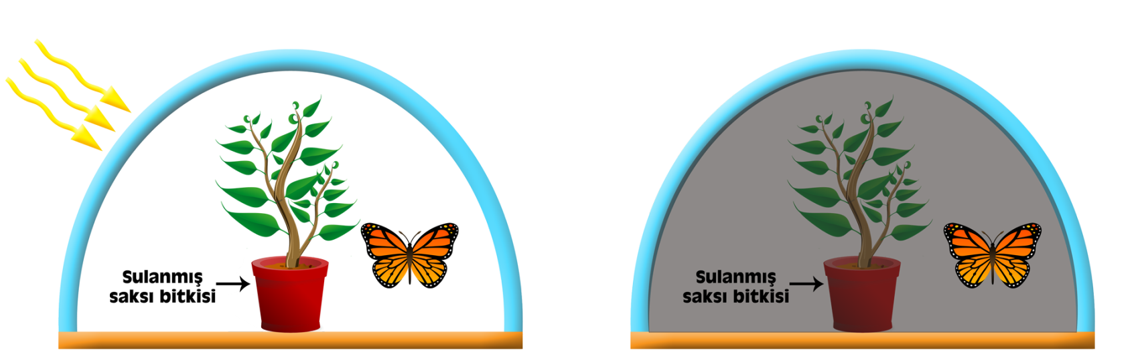

**1.**

1. Bu düzeneği hazırlayan kişinin amacı nedir?
2. Bu deneyde bağımsız değişken nedir?
3. Bu deneyde sabit tutulan değişkenler nelerdir?
4. Bu deneyde bağımlı değişken nedir?
5. Bu deneyin sonucu ne olur ?

**2.** 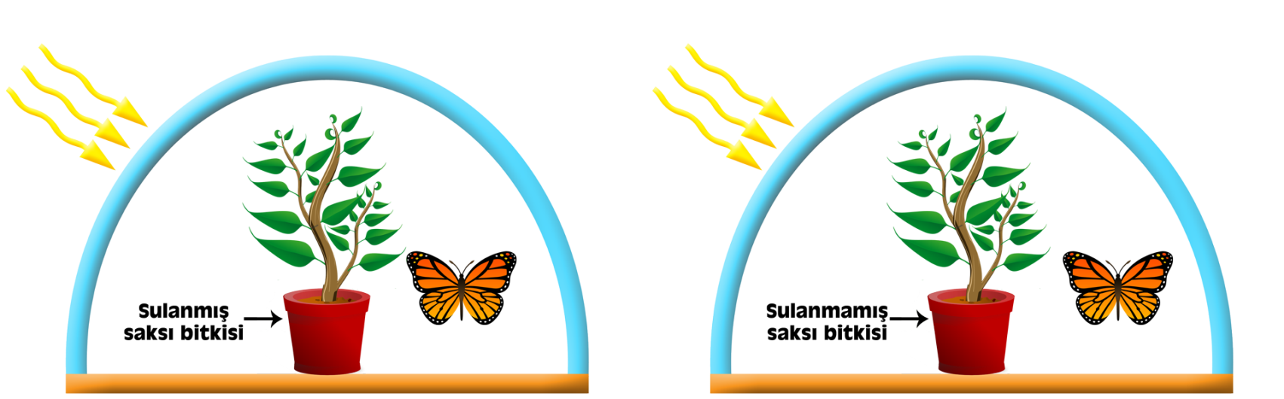

1. Bu düzeneği hazırlayan kişinin amacı nedir?
2. Bu deneyde bağımsız değişken nedir?
3. Bu deneyde sabit tutulan değişkenler nelerdir?
4. Bu deneyde bağımlı değişken nedir?
5. Bu deneyin sonucu ne olur ?

**3.**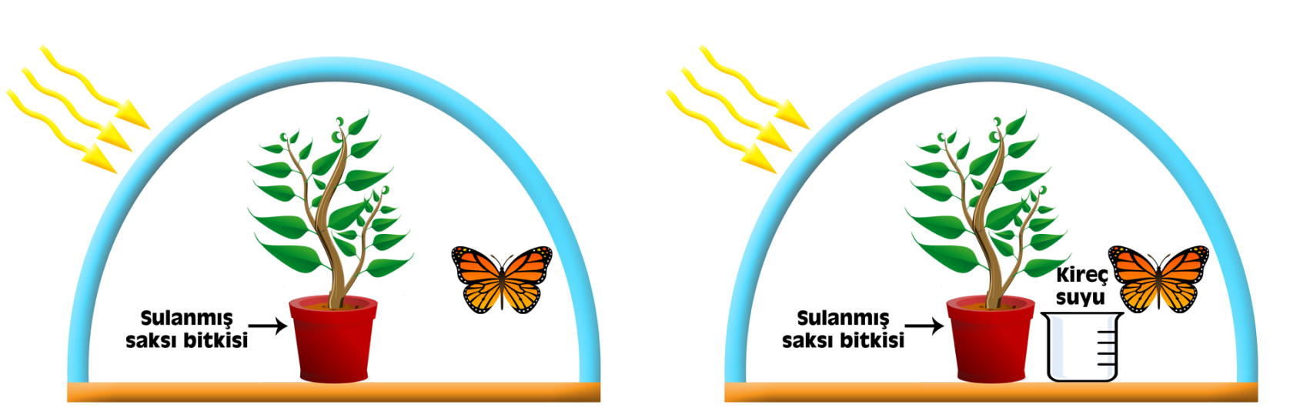

1. Bu düzeneği hazırlayan kişinin amacı nedir?
2. Bu deneyde bağımsız değişken nedir?
3. Bu deneyde sabit tutulan değişkenler nelerdir?
4. Bu deneyde bağımlı değişken nedir?
5. Bu deneyin sonucu ne olur ?

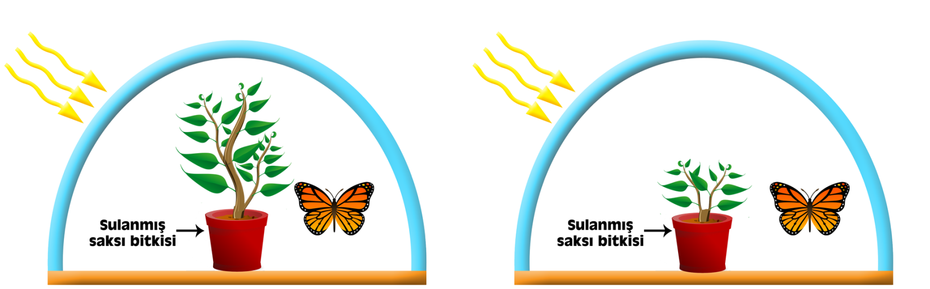**4.**

1. Bu düzeneği hazırlayan kişinin amacı nedir?
2. Bu deneyde bağımsız değişken nedir?
3. Bu deneyde sabit tutulan değişkenler nelerdir?
4. Bu deneyde bağımlı değişken nedir?
5. Bu deneyin sonucu ne olur ?

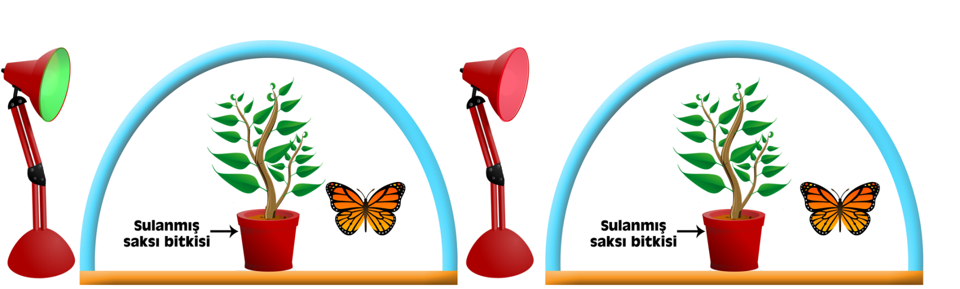**5.**

1. Bu düzeneği hazırlayan kişinin amacı nedir?
2. Bu deneyde bağımsız değişken nedir?
3. Bu deneyde sabit tutulan değişkenler nelerdir?
4. Bu deneyde bağımlı değişken nedir?
5. Bu deneyin sonucu ne olur ?

**6.**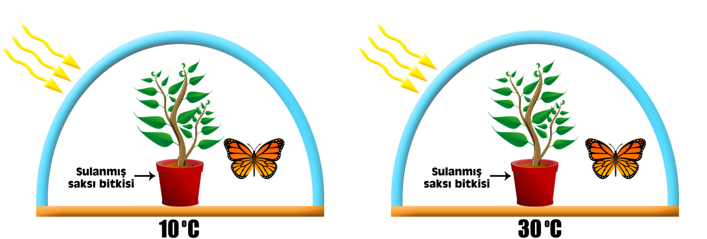

1. Bu düzeneği hazırlayan kişinin amacı nedir?
2. Bu deneyde bağımsız değişken nedir?
3. Bu deneyde sabit tutulan değişkenler nelerdir?
4. Bu deneyde bağımlı değişken nedir?
5. Bu deneyin sonucu ne olur ?

**7.**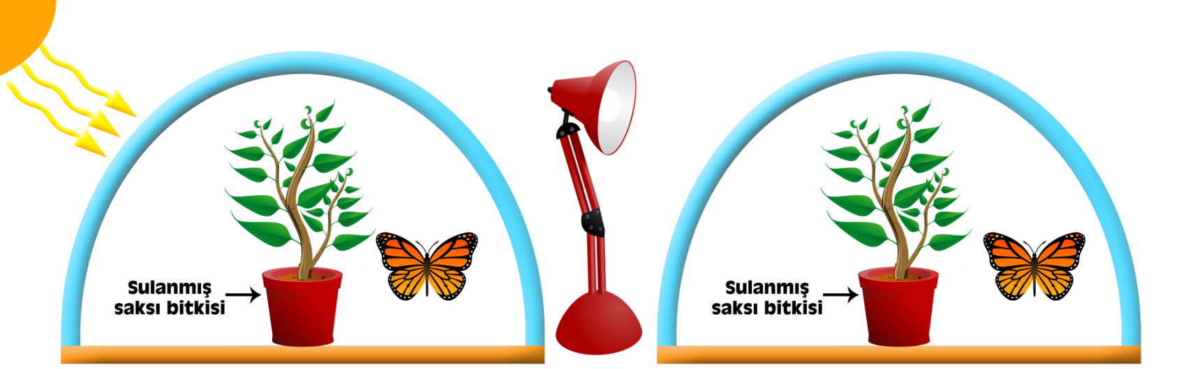

1. Bu düzeneği hazırlayan kişinin amacı nedir?
2. Bu deneyde bağımsız değişken nedir?
3. Bu deneyde sabit tutulan değişkenler nelerdir?
4. Bu deneyde bağımlı değişken nedir?
5. Bu deneyin sonucu ne olur ?

**8.**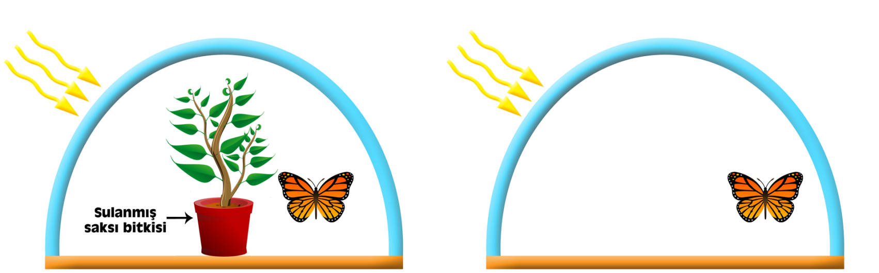

1. Bu düzeneği hazırlayan kişinin amacı nedir?
2. Bu deneyde bağımsız değişken nedir?
3. Bu deneyde sabit tutulan değişkenler nelerdir?
4. Bu deneyde bağımlı değişken nedir?
5. Bu deneyin sonucu ne olur ?

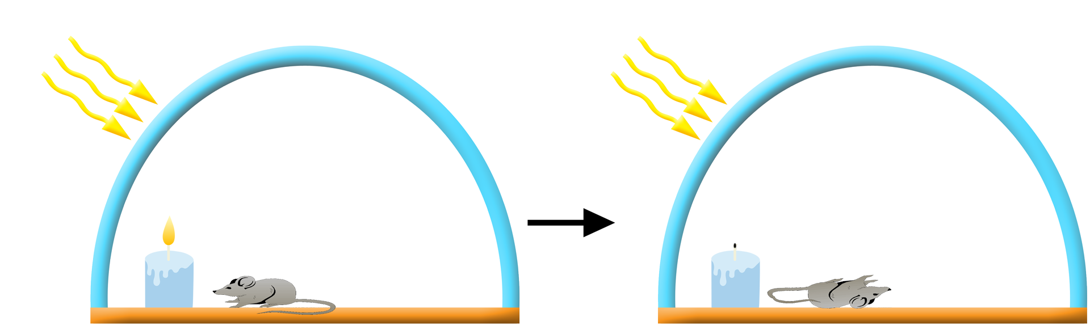**9.**

1. Bir fanus içerisine koyulan yanan bir mum ve fare bir süre bekletiliyor. Sürenin sonunda mumum söndüğü farenin ise öldüğü gözlemleniyor. Mumun yanması ve farenin yaşaması için düzenekte nasıl bir değişiklik yapmalılar?
2. Bu deneyi hazırlayan kişinin amacı nedir?

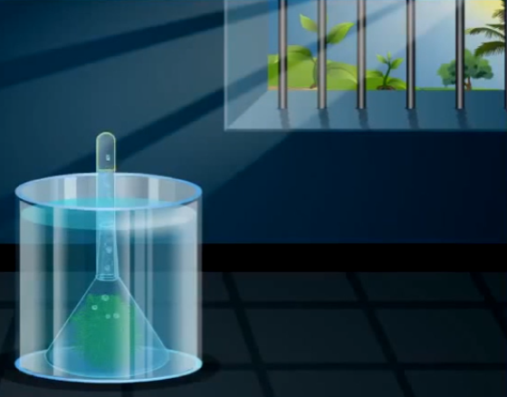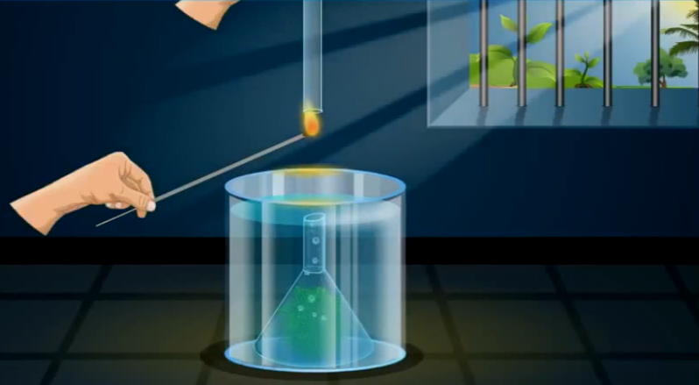**10.**

1. Bu deneyi hazırlayan kişinin amacı nedir?
2. Bu deneyin sonucu ne olur ?

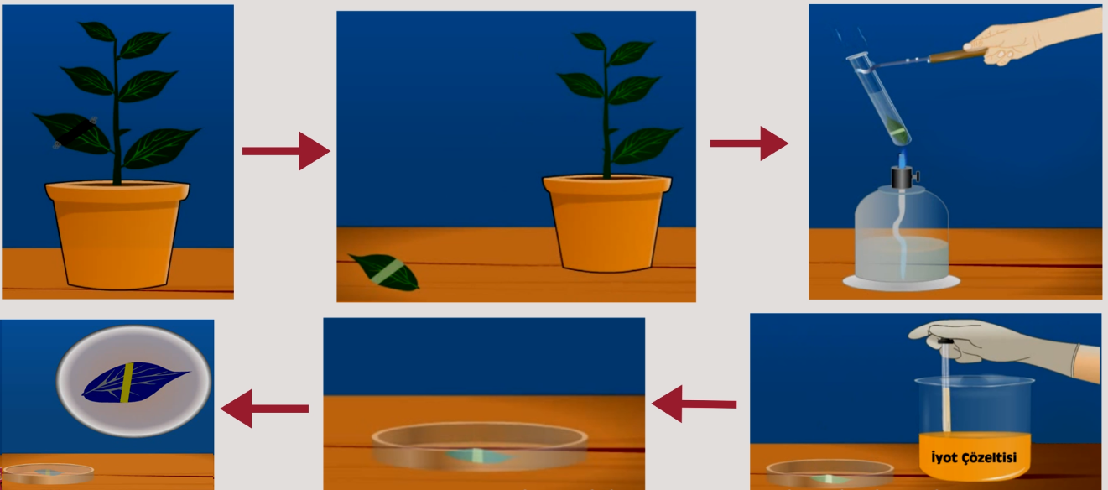**11.**

1. Bu deneyi hazırlayan kişinin amacı nedir?
2. Bu deneyin sonucu ne olur?